 Calentamiento: Texas Hoy
Unidad 7: Primeros años de la estadidad
Nombre: |  | Fecha: |  | Punto:

- ¿Qué observaciones puedes hacer sobre cómo la gente preserva su cultura basándose en la imagen?  - ¿Cuáles son otras formas en que las personas pueden preservar su cultura? | 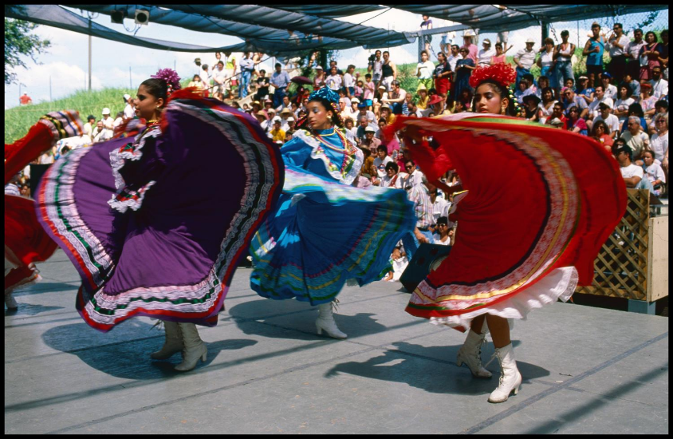  Figura 1: Bailarines de ballet folclórico en el Texas Folk Life Festival en San Antonio

Calentamiento: Texas Hoy
Unidad 7: Primeros años de la estadidad
Nombre: |  | Fecha: |  | Punto:

- ¿Qué observaciones puedes hacer sobre cómo la gente preserva su cultura basándose en la imagen?  - ¿Cuáles son otras formas en que las personas pueden preservar su cultura? | 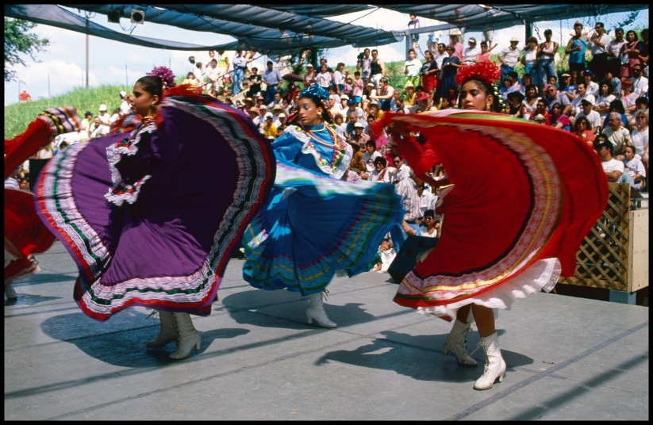  Figura 2: : Bailarines Folclóricos de Ballet en el Texas Folk Life Festival en San Antonio

Ticket de salida de Texas Today

Instrucciones: Rellena los huecos con la información adecuada. Marca o resalta tu elección entre las opciones disponibles.
Personas de diversos grupos culturales en Texas hoy trabajan para preservar sus culturas y herencias de diversas maneras, como ______________________________________________________, ___________________________________ ____________________________________ y __________________________________________________________________________.
Por ejemplo, muchos / alemanes / polacos / tejanos / indios americanos preservan su cultura por __________________________________________________________________________________________________________________.

Ticket de salida de Texas Today

Instrucciones: Rellena los huecos con la información adecuada. Marca o resalta tu elección entre las opciones disponibles.
Personas de diversos grupos culturales en Texas hoy trabajan para preservar sus culturas y herencias de diversas maneras, como ______________________________________________________, ___________________________________ ____________________________________ y __________________________________________________________________________.
Por ejemplo, muchos / alemanes / polacos / tejanos / indios americanos preservan su cultura por __________________________________________________________________________________________________________________

